同济大学计算机系

计算机组成原理实验报告



学 号 2351753
姓 名 黄保翔
专 业 计算机科学与技术
授课老师 张冬冬

- 实验内容
通过编写汇编程序熟悉54条cpu指令。
- 模块建模
1、斐波那契数列
使用汇编求解斐波那契数列，利用寄存器，通过滚动数组的方式实现求解
代码:
.text
#初始化$2$3$4
xor $2,$2,$2
addiu $2,$2,0
xor $3,$3,$3
addiu $3,$3,1
xor $4,$4,$4
addiu $4,$4,10

loop:
beq $4,$0,main
addiu $4,$4,-1
addu $6,$2,$3
addiu $2,$3,0
addiu $3,$6,0
j loop

main:
#将结果存入$1
xor $1,$1,$1
addiu $1,$2,0
2、冒泡排序
使用汇编进行冒泡排序，设置相邻的寄存器，循环次数设为所需排序的元素个数，每次循环比较相邻的两个数字，根据条件进行交换
#使用 汇编进行冒泡排序
#进行数组初始化
xor $1,$1,$1#作为0
xor $2,$2,$2
xor $3,$3,$3
xor $4,$4,$4
xor $5,$5,$5
xor $6,$6,$6
xor $7,$7,$7
xor $8,$8,$8#作为大小标记
xor $9,$9,$9#作为临时变量
xor $10,$10,$10#计数器
#进行数组赋值
addiu $2,$2,5
addiu $3,$3,6
addiu $4,$4,4
addiu $5,$5,2
addiu $6,$6,3
addiu $7,$7,1
addiu $10,$10,6

loop:
beq $10,$1,end
addiu $10,$10,-1
#进行冒泡排序

comp23:
slt $8,$2,$3
beq $8,$1,comp34#小于的话直接跳过比较下一个
#交换
xor $9,$9,$9
addu $9,$9,$2
xor $2,$2,$2
addu $2,$2,$3
xor $3,$3,$3
addu $3,$3,$9
#继续比较

comp34:
slt $8,$3,$4
beq $8,$1,comp45
#交换
xor $9,$9,$9
addu $9,$9,$3
xor $3,$3,$3
addu $3,$3,$4
xor $4,$4,$4
addu $4,$4,$9
#继续比较

comp45:
slt $8,$4,$5
beq $8,$1,comp56
#交换
xor $9,$9,$9
addu $9,$9,$4
xor $4,$4,$4
addu $4,$4,$5
xor $5,$5,$5
addu $5,$5,$9
#继续比较

comp56:
slt $8,$5,$6
beq $8,$1,comp67
#交换
xor $9,$9,$9
addu $9,$9,$5
xor $5,$5,$5
addu $5,$5,$6
xor $6,$6,$6
addu $6,$6,$9
#继续比较

comp67:
slt $8,$6,$7
beq $8,$1,loop
#交换
xor $9,$9,$9
addu $9,$9,$6
xor $6,$6,$6
addu $6,$6,$7
xor $7,$7,$7
addu $7,$7,$9

j loop
end:
2、booth乘法
使用汇编手动模拟booth乘法，每次取结尾两位，根据条件进行相应位置的跳转，结尾进行右移操作，由于需要跨越寄存器进行右移，因此首先判断临时积的结尾是否是1，若为1，则手动对低位积的最高位赋1，否则跳过这一步骤，直接进行右移
.text
#初始化寄存器
xor $1,$1,$1#0计数器
xor $2,$2,$2#乘数
xor $3,$3,$3#被乘数
xor $4,$4,$4#结果低32位
xor $5,$5,$5#结果高32位
xor $6,$6,$6#循环计数器
xor $7,$7,$7#存结尾2位
xor $8,$8,$8#辅助移位器
xor $10,$10,$10#临时积
xor $11,$11,$11#存00
xor $12,$12,$12#存01
xor $13,$13,$13#存10
xor $14,$14,$14#存11
xor $15,$15,$15#存乘数
main:
#初始化
addiu $2,$2,3
addiu $3,$3,2#计算2*3=6
addiu $6,$6,32#循环32次
addiu $11,$11,0x00000000#存00
addiu $12,$12,0x00000001#存01
addiu $13,$13,0x00000002#存10
addiu $14,$14,0x00000003#存11
addu $15,$2,$15#存乘数
sll $8,$2,1#初始结尾补0
loop:
beq $6,$0,end#循环结束
addi $6,$6,-1#计数器减1
andi $7,$8,0x00000003#取最后两位
beq $7,$11,case00#00
beq $7,$12,case01#01
beq $7,$13,case10#10
beq $7,$14,case11#11

case00:
j shift
case01:
#加x
addu $10,$10,$3
j shift

case11:
j shift
case10:
#减x
subu $10,$10,$3
j shift
shift:
andi $8,$10,0x00000001#取最低位
srl $4,$4,1#右移位1位
bne $8,0x00000001,set0#跳过，最高位设置为0
addiu $4,$4,0x80000000#设置最高位为1
set0:
sra $10,$10,1#右移位1位

xor $8,$8,$8#清空辅助移位器
addu $8,$8,$15
sra $15,$15,1#右移位1位
j loop#进入下一轮循环
end:
addiu $5,$5,$10#高32位存结果
- 实验结果
- 斐波那契数列
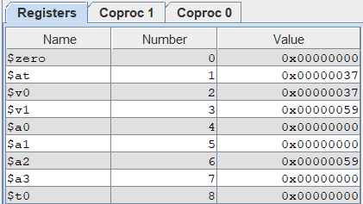
测试斐波那契数列第10项，结果存入$1，为0X37等于十进制55

- 冒泡排序
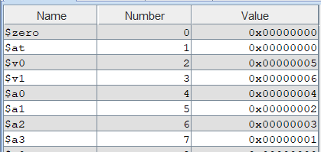
排序前
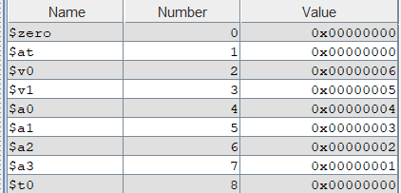
排序后

- Booth乘法
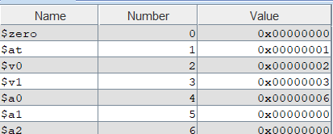
测试2*3，低位存入$4,高位存入$5

